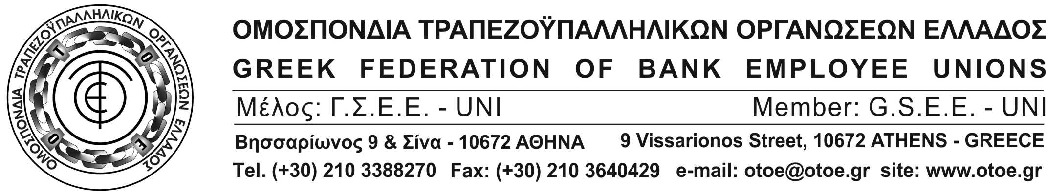

Αθήνα, 20 Οκτωβρίου 2016

Στις 25 Οκτωβρίου 2016 και ώρα 19:00 στο Αμφιθέατρο του Μεγάρου Καρατζά της Εθνικής Τράπεζας (Αιόλου 82-84) θα πραγματοποιηθεί η εκδήλωση ιστορικής μνήμης για τους νεκρούς του μετώπου και του αντιστασιακού αγώνα του λαού μας, με ειδικό θέμα τη
«Συνεισφορά των Τραπεζοϋπαλλήλων
στον αγώνα και την αντίσταση 1940-1944».

Για το θέμα της εκδήλωσης θα μιλήσουν :
- ο κ. Μενέλαος Χαραλαμπίδης, Διδάκτωρ Ιστορικός του Πανεπιστημίου Αθήνας
- ο κ. Βασίλης Μανουσάκης, Διδάκτωρ Ιστορικός του Αριστοτέλειου Πανεπιστημίου Θεσσαλονίκης
- ο κ. Ζήσιμος Συνοδινός, Ιστορικός, Αρχειονόμος, Επιστημονικός υπεύθυνος Ιστορικού Αρχείου Eurobank.
Την εκδήλωση θα συντονίσει ο Δημοσιογράφος και Συγγραφέας,
κ. Δημήτρης Καμπουράκης.

Σήμερα στις μέρες της κρίσης, η ιστορική μνήμη της αντίστασης και του αγώνα του λαού μας την περίοδο 1940-1944, πρέπει να γίνει φάρος αναφοράς και προβληματισμού για όσα συμβαίνουν στη χώρα μας.

Η εκδήλωση ιστορικής μνήμης διοργανώνεται από την ΟΤΟΕ με στόχο να γίνει ευρύτερα γνωστή «η συνεισφορά των τραπεζοϋπαλλήλων στον αγώνα και την αντίσταση 1940-1944».

Έχουμε τη βεβαιότητα, ότι το πλούσιο ιστορικό υλικό της εκδήλωσης που θα παρουσιαστεί από τους ομιλητές και τα έντυπα της εποχής που θα διανεμηθούν, θα δώσουν σε όλους όχι μόνο μια ανάμνηση υπερηφάνειας, αλλά και μια ανάσα αισιοδοξίας και ελπίδας για το σήμερα και το αύριο.
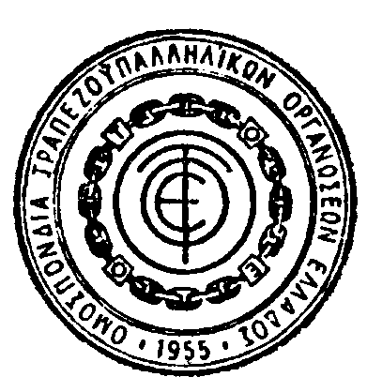

ΤΟ ΓΡΑΦΕΙΟ ΤΥΠΟΥ ΤΗΣ ΟΤΟΕ

